Visual thinking and communication
É a arte de pensar em imagens.
A tua habilidade de converter pensamentos em imagens.

Queue Points:
- Aplicada na nossa área: data scientist . Exemplos de grafos.

- Edward Tufte: livros teoria

  - Casos: Malária em África (pontos de foco de doença)

- Como o cérebro processa a informação (neurociência)

- Estudo o que é que faz uma pessoa feliz (tedtalk), características, dados de À 40 anos. https://www.ted.com/talks/robert_waldinger_what_makes_a_good_life_lessons_from_the_longest_study_on_happiness
- O nascimento da primeira palavra. Como surgiu a primeira palavra do filho.
https://www.ted.com/talks/deb_roy_the_birth_of_a_word/transcript
Lawrence Lessig: estilo de apresentações
Sir Ken Robinson: schools kill creativity~

Crescimento de redes sociais baseadas em fotografias, instagram, Facebook, vídeos, ninguém tem tempo para parar e ler,
Emojis
como pensam os cegos

Rubric
Guião
10 essencial questions (+respostas) (ir links do moodle ver o que é uma essencial questions)
Definir uma mensagem, o que era visual thinking para nós. Exercício pequenino de branding.
2 absctras pdf onde copy paste texto relacionado com o tema, coisas relevantes ao tema

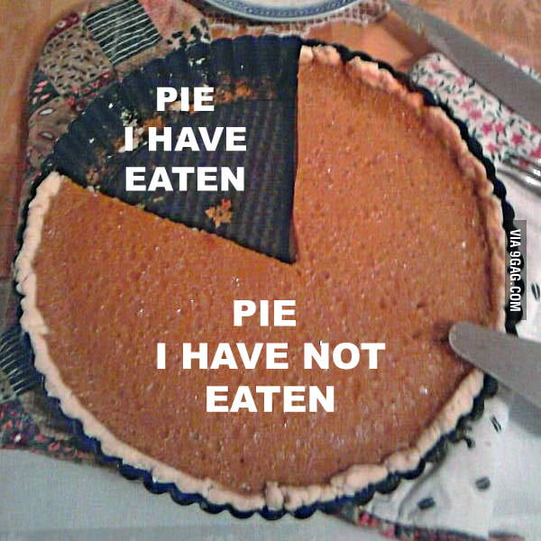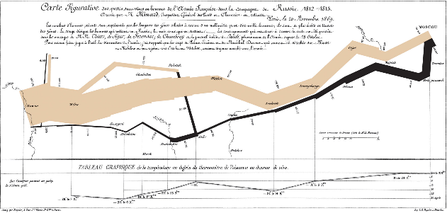

Bom fim de semana amigos
Percepção
Pensei em algo do género:

Visual Thinking and Communication

Uma imagem vale mais que mil palavras.
A picture is worth (or paints) a thousand words.

Este provérbio remonta da China antiga e, no entanto, todos nesta sala o reconhecem, seja em português, inglês ou noutra língua. Parece-nos intuitivo que um desenho ou imagem seja mais fácil de compreender que um texto e somos confrontados com isto diariamente. Desde pequenos que somos incentivados a esquematizar informação, porque nos é dito que facilita a aprendizagem.
Visual Thinking consiste então em analisar dados para chegar a um determinado fim, sejam informações pessoais ou dados de laboratório. Através do Visual Thinking é possível organizar os nossos pensamentos, expandir o nosso trabalho e melhorar a nossa forma de comunicar. Ele permite fazer algo que o texto não… no entanto, isto não significa a ausência de palavras.
Sunni Brown, uma especialista em Visual Thinking, afirma:

“O desenho é uma habilidade inata do ser humano e estamos simplesmente a negar esse instinto.”

Toda a gente tem esta capacidade e para a aplicar, temos de ter em consideração que o menos relevante é o talento para o desenho ou criatividade, o mais importante é conseguir desenvolver o nosso poder de síntese, resumir. Todo este processo não se desenvolve quando pegamos num papel e numa caneta e pintamos dentro de linhas, mas sim quando abrimos os olhos e vemos o que temos a nossa volta.

Visual Thinking and Communication

NEUROSCIENCE
Nesta sala e na população em geral, podemos estimar que mais de metade usa este processo de processar conceitos visualmente, 60% a 65%, o que é um número considerável. Muitos de nós já desenharam diagramas ou esquemas e visualizaram certos tutoriais com animações no youtube para, por exemplo, entender conceitos mais complicados para alguma disciplina.
Podemos estabelecer que imaginar algo visualmente é algo mais concreto e nítido e verbalmente é um conceito mais abstrato. Sugerimos que expliquem o funcionamento de um carro e a seguir expliquem como se sentem. É erróneo assumir que imaginaram logo um carro para conseguir responder à pergunta? Com isto, apercebemo-nos que é bastante mais fácil explicar algo palpável do que algo metafísico. A nossa percepção permite-nos dividir o nosso pensamento em dois tipos: visual e verbal.
Falemos de uma pessoa cega, por exemplo, é correcto assumir que a sua percepção da realidade é diferente da nossa? Será que pensam em algo mais colorido do que realmente é? Será que o facto de vermos influencia negativamente a nossa imaginação?
Mas… pode alguém estar em desvantagem por ter uma melhor ou pior interpretação visual ou verbal? Podemos falar da Dislexia e o Autismo. Se alguém com dislexia tem mais dificuldade a interpretar um texto, alguém com autismo tem mais dificuldade em interagir com o outro – aqui temos a noção clara de como uma debilidade num dos dois tipos de pensamento acaba por ser um obstáculo.

(EXPLICAR A ASSOCIAÇÃO DOS LÓBULO da esquerda e o da direita, OLHOS E CENAS)
E portanto, a complexidade de certos conceitos assim é facilitada. E por falar nisso em complexidade. Na nossa área vemos um dos exemplos mais claros. Grafos.
(FALAR EM DATA SCIENCE E O VÍDEO DA CRIANÇA)

(MAPA DO NAPOLEÃO)
(Outro uso de visual thinking: Mapa da peste negra/malária (não encontro o mapa da malária da Melinda e Bill Gates, pedir ajuda à prof)

Visual Thinking and Communication

ESSENTIAL QUESTIONS

O QUE É VISUAL THINKING?

QUEM PODE USAR VISUAL THINKING?

QUANDO USAR VISUAL THINKING?

PORQUE É QUE DEVEMOS USAR INFORMAÇÃO?

PARA QUE SERVE A INFORMAÇÃO?

PORQUE É QUE TODOS OS ESTUDOS CREDÍVEIS TÊM DE SER FACTUAIS?

(FALTAM 4 ESSENTIAL QUESTIONS)

